Compartimentering van rook in een tunnel
12-388 II
Bart Dubelaar (stnr. 1061887), Xander Knobben (stnr. 1103385), Clemens van Os (stnr.1101501) en Ivan v.d. Veld (stnr. 1101684)

Samenvatting
In het geval van een kleine brand in een (spoor)tunnel kunnen er effecten optreden waarbij de rook neerslaat als gevolg van afkoeling. Dit paper beschrijft een onderzoek naar dit verschijnsel. Ook is gekeken of het plaatsen van rookschotten, met als doel het compartimenteren van de rook, het neerslaan als gevolg van afkoeling tegen kan gaan.
Allereerst is in een schaalmodel van 1 op 25 een brand gesimuleerd om te kijken waar de rook neerslaat. Daarna zijn op het punt van neerslag rookschotten geplaatst van verschillende hoogtes. De experimenten zijn 3 keer herhaald.
Gebleken is dat de rook op 1,2 meter van de bron neerslaat en dat alleen bij de grootste rookschotten de rooklaag tussen de rookschotten in bleef hangen. Bij de twee kleinere schotten was te zien dat de rook achter de rookschotten terecht kwam en neersloeg.

- Inleiding
In 2008 wordt begonnen aan de bouw van een nieuw ondergronds treinstation in Delft. In dit station bevindt zich een installatie die in geval van brand de rook en warmte uit de tunnel zal afvoeren. Het afvoerkanaal van deze installatie is vlak onder het plafond gesitueerd, in de zijwand van de tunnel. Over de gehele lengte van de tunnel zijn er openingen in de wand die de tunnel verbinden met het afvoerkanaal. Bij rookafvoer, in geval van een kleine brand (<5MW) ^{[1]}, kan er een probleem ontstaan doordat de rook afkoelt en neerslaat (destratificatie). De rook kan dan niet meer worden afgevoerd en ontneemt het zicht van de passagiers die zich op het perron bevinden.
Een mogelijke oplossing voor dit probleem zou het plaatsen van rookschermen aan het plafond kunnen zijn. Hierdoor wordt een compartiment gevormd waarin de rook blijft hangen. Uit literatuurstudie blijkt dat dit concept al wordt toegepast in gebouwen, zoals winkelcentra. Uit deze literatuur kan niet worden opgemaakt waar de rookschotten in een tunnel geplaatst dienen te worden. En wat de afmetingen van de rookschotten moeten zijn.
Door middel van experimenten in een schaalmodel zal de werking van rookschotten worden onderzocht. De verwachting is dat, door het plaatsen van rookschotten op de plaats waar destratificatie optreedt, de rook niet neerslaat (zie fig. 1). Dit omdat het contactoppervlak tussen de rook en de tunnel klein wordt gehouden en de rook zo zijn warmte beter behoudt.

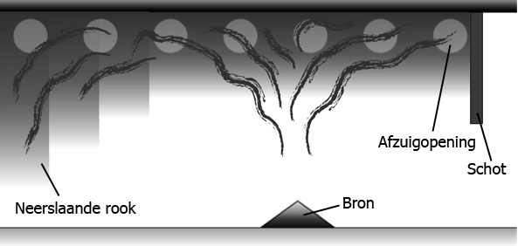

Figuur 1: schets van destratificatie
- Methode
Voor het experiment is een schaalmodel van 1 op 25 gemaakt van een tunnelsectie van 100 m. De afmetingen van het model zijn dan 4 x 0,4 x 0,25 m. Er is gebruik gemaakt van het materiaal MDF voor de vloer en één wand, de andere wand is van plexiglas (zodat de effecten visueel konden worden waargenomen) en het plafond is van steen. Onder het rookschot en op 8 plaatsen op het plafond zitten sensoren die de temperatuur registreren. De rookdichtheid wordt op 3 plaatsen in het model geregistreerd door middel van een laser en optische sensor volgens de methode zoals omschreven door J.G. Quintiere [1]. Deze zitten boven de bron, naast het rookschot en in de lengterichting van de tunnel (zie fig. 2).

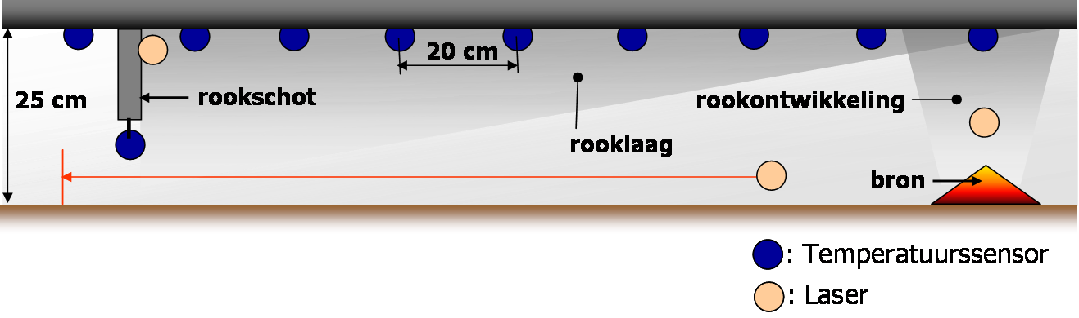

Figuur 2: plaatsing sensoren

Het model is voorzien van een rookafvoerkanaal dat aan de bovenkant van één wand over de gehele lengte de rook kan afvoeren.
Normaliter wordt er bij brandproeven gebruik gemaakt van een tolueen-heptaan mengsel. De meng-verhouding die benodigd is om een treinbrand te simuleren is bepaald aan de hand van de rook en warmteproductie van treinmaterialen zoals om- schreven door R.D Peacock [2]. Het gebruik van een tolueen-heptaan mengsel levert echter te veel gevaar op wat betreft brand en giftige gassen. De brandhaard zal daarom op een andere manier moeten worden gesimuleerd. Er is gekozen voor een warmtebron waarop zich een schaal met olie (Shell Sitala D) bevindt. Door het verwarmen van de olie zal deze gaan verschroeien hetgeen rook produceert. Op deze manier is er minder gevaar voor brand en ook zijn de geproduceerde gassen minder giftig. Voordat er aan de metingen in het model begonnen kan worden, zal er eerst een voormeting gedaan worden aan de rook- en warmteproductie van de olie en het tolueen-heptaan mengsel. Aan de hand hiervan kan bepaald worden hoeveel olie gebruikt moet worden om de rookproductie van het tolueen-heptaan mengsel te benaderen.
Voor het bekijken van de effectiviteit van rookschotten en de invloed op het gedrag van rook zullen er enkele experimenten gedaan worden met behulp van het model. Allereerst zal er een brand gesimuleerd worden zonder rookschotten om te kijken of er destratificatie optreedt en op welke afstand van de bron de rook neerslaat. Vervolgens worden er experimenten gedaan waarbij op het punt van de destratificatie aan beide kanten van de bron rookschotten worden geplaatst met hoogtes van 6, 8 en 10 cm. Deze experimenten worden 3 keer herhaald.
Vanwege het gebruik van een schaalmodel zullen er verschillende parameters geschaald dienen te worden. De schaling van deze parameters gebeurt zoals omschreven door J.G. Quintiere [3]. Het afvoerdebiet is bepaald in het ontwerp van het treinstation. Elk experiment duurt 60 seconden. Dit is de geschaalde maximale vluchttijd van 5 minuten ^{[2]}. Ook het vermogen van de brand en het debiet van het afzuigsysteem zijn geschaald (zie tabel 1).

Tabel 1: geschaalde parameters
Parameter | verhouding | Werkelijk | Geschaald
Vermogen (Q) |  | 5 MW | 1,6 kW
Debiet (V) |  | 14.10³ l/s | 4,5 l/s
Tijd (u) |  | 300 sec | 60 sec
subscript m: model, subscript f: full scale, L: lengte
- Resultaten
Uit de voormeting is gebleken dat de rookdichtheid van de olie bij herhaalde proeven niet constant is. Bij een enkele proef wordt de specifieke rookdichtheid van het tolueen-heptaan mengsel goed benaderd. De geproduceerde warmte van het mengsel is veel hoger dan die van de olie. Met de inachtneming van deze verschillen zijn de experimenten toch uitgevoerd. Bij de experimenten zonder rookschotten blijkt dat de rook op 1,2 meter van de bron neerslaat (zie fig. 3).
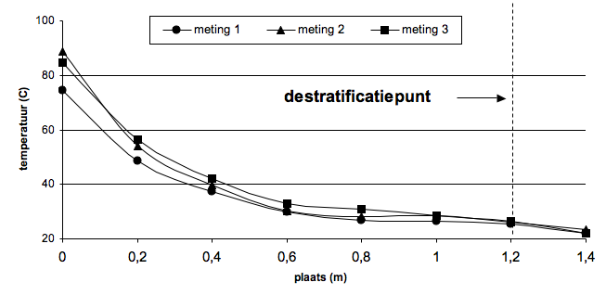

Figuur 3: temperatuursverloop bij plafond na 60 s zonder schotten

Onduidelijk is of dit komt door afkoeling of door stromingseffecten aan de uiteinden van het model.
Na bepaling van het destratificatiepunt zijn er op dit punt rookschotten geplaatst. Bij de rookschotten van 6 en 8 cm stroomde de rook onder de schotten door en sloeg daarna neer. Bij het grootste rookschot van 10 cm bleef de rooklaag tussen de schotten hangen. Verder was te zien dat er koude lucht onder het rookschot werd aangezogen in de richting van de brand. Deze stroming zorgde voor een extra barrière die de rook binnen het compartiment houdt.
Uiteindelijk is het grootste rookschot dichter bij de bron gezet, op 80 cm. In dit geval bleef de rook tussen de rookschotten. De afzuiging tussen de rookschotten was in dit geval echter niet toereikend waardoor het compartiment zich geheel vulde met rook. De rooklaag zakte uiteindelijk tot onder de schotten en stroomde er onderdoor, maar sloeg niet neer.
De gegevens van de optische sensoren geven aan dat in geval van destratificatie het zicht op het perron daalt tot onder de maximale vluchtafstand van 60 meter. In dit geval zijn nooduitgangen niet meer zichtbaar.
- Discussie en conclusies
Uiteindelijk blijken goed geplaatste rookschotten een positief effect te hebben op de rookbeheersing. Bij de grootste rookschotten, die getest zijn, blijft de rook tussen de schotten hangen. De rook kan dan zich dan niet meer door de hele ruimte verspreiden en eventueel neerslaan.
Wel traden er tijdens de experimenten enige onvoorziene problemen op. De rook verplaatste zich namelijk onvoorspelbaar aan de uiteinden van de tunnel, de rook verplaatste zich niet evenwijdig naar links en rechts en de rookproductie was bij herhaalde proeven niet consequent. Daarom kan er niet met zekerheid worden gezegd dat de rook neerslaat als gevolg van destratificatie. Andere effecten zouden hier ook een oorzaak van kunnen zijn.
De gebruikte rook heeft een andere temperatuur dan de rook van een werkelijke brand. Dit kan van invloed zijn op de mate van neerslag. Mogelijk hebben andere eigenschappen van de rook, bijvoorbeeld partikel grootte, hier ook invloed op. Er kunnen dan ook geen concrete aanbevelingen gedaan worden wat betreft de afmetingen en positie van rookschotten in een tunnel op werkelijke schaal.
Het is aan te bevelen om bij verder onderzoek een beter alternatief te vinden voor het simuleren van de brandhaard. Ook is het aan te bevelen om gebruik te maken van een langer model waardoor ongewenste effecten aan de uiteinden van de tunnel de mogelijke destratificatie niet verstoren.

Referenties
- Quintiere, J.G., Smoke Measurements: An Assessment of Correlations between Laboratory and Full-scale Experiments, Fire and Materials, Vol. 6, 145-160, 1982.
- Peacock, R.D., Fire Safety of Passenger Trains: Phase I: Material Evaluation (Cone Calorimeter). NIST. Interim Report, January 1999.
- Quintiere, J.G., Scaling applications in Fire Research, Fire Safety Journal, Vol 15, 3-29, 1989.

